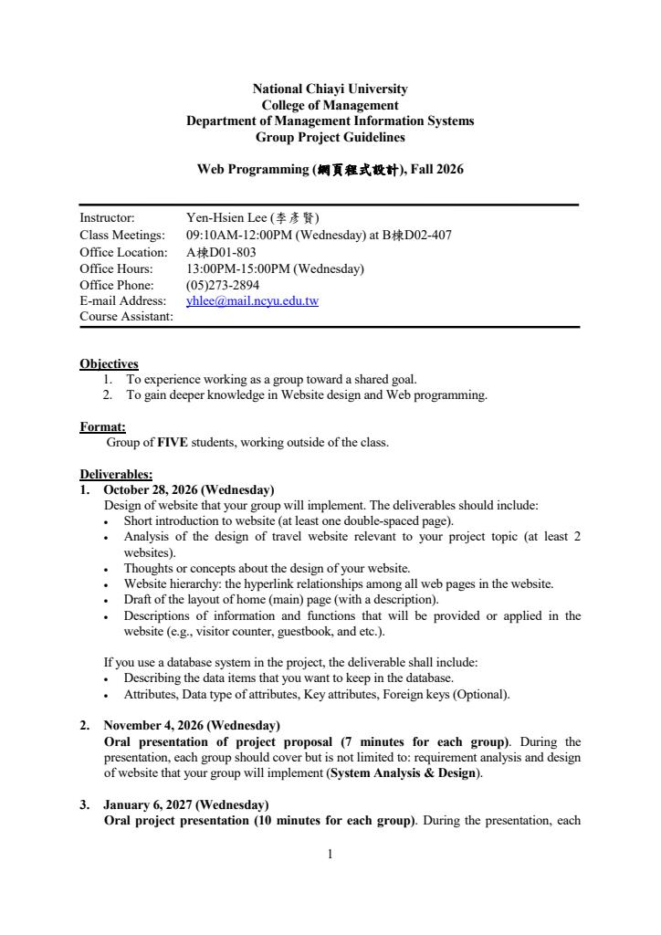

國立嘉義大學

管理學院

資訊管理學系

小組專題作業指引

網頁程式設計（Web Programming）

2026 年秋季班
授課教師：李彥賢
上課時間：每週三上午 09:10 至 12:00（B棟 D02-407）
研究室：A棟 D01-803
晤談時間：每週三下午 13:00 至 15:00
辦公室電話：（05）273-2894
電子郵件：yhlee@mail.ncyu.edu.tw
課程助教：

一、課程目標
- 體驗團隊合作並共同朝向一致目標努力。
- 深入學習網站設計與網頁程式開發相關知識。 [115-1資管系-網...計(Project) | PDF]

二、分組方式
每組 5 位學生，於課堂外共同完成專題。 [115-1資管系-網...計(Project) | PDF]

三、專題繳交項目（Deliverables）

1. 2026 年 10 月 28 日（星期三）
繳交小組將實作之網站設計規劃，內容應包含：
- 網站簡介（至少 1 頁，雙倍行距）。
- 與專題主題相關之旅遊網站設計分析（至少分析 2 個網站）。
- 網站設計理念與構想。
- 網站階層架構（Website Hierarchy）：說明網站各頁面間的超連結關係。
- 首頁（主頁）版面配置草稿，並附說明。
- 網站將提供或應用之資訊與功能說明（例如：訪客計數器、留言板等）。
若專題使用資料庫系統，則需額外包含：
- 說明欲儲存於資料庫中的資料項目。
- 各資料欄位之屬性（Attributes）、資料型態（Data Type）、主鍵（Key Attributes）及外鍵（Foreign Keys，選填）。 [115-1資管系-網...計(Project) | PDF]

2. 2026 年 11 月 4 日（星期三）
專題企劃口頭報告（每組 7 分鐘）
報告內容應包含但不限於：
- 需求分析（Requirement Analysis）
- 擬開發網站之設計規劃
亦即進行 系統分析與設計（System Analysis & Design） 說明。 [115-1資管系-網...計(Project) | PDF]

3. 2027 年 1 月 6 日（星期三）
專題成果口頭報告（每組 10 分鐘）
報告內容應包含但不限於：
- 展示小組所設計與實作完成之網站系統（System Demonstration）。 [115-1資管系-網...計(Project) | PDF]

4. 2027 年 1 月 6 日（星期三）
書面專題報告繳交截止日
請繳交一本裝訂完成之紙本報告。
建議內容包括：

封面（Cover Page）
- 專題名稱
- 作者
- 課程名稱
- 系所與學校名稱
- 日期等資訊

前言（Introduction）
- 至少 2 至 3 頁介紹網站特色。
- 建議擴充第 1 次繳交項目中的：
  - 網站簡介
  - 網站分析
  - 網站設計理念

網站設計（Website Design）
- 說明網站最終階層架構及使用者介面設計。
- 建議擴充第 1 次繳交項目中的：
  - 網站階層架構
  - 首頁版面配置
  - 功能與資訊設計

系統實作（Implementation）
- 說明實作細節。
- 必須提供網站各頁面的螢幕截圖。

結論（Conclusions）
- 彙整所有設計成果（網站架構與介面設計）。
- 說明實作結果。
- 分享專題執行過程中的學習心得。
- 提出後續可延伸發展方向。

參考文獻（References）
- 列出前述章節引用之所有文章、書籍及軟體手冊。 [115-1資管系-網...計(Project) | PDF]

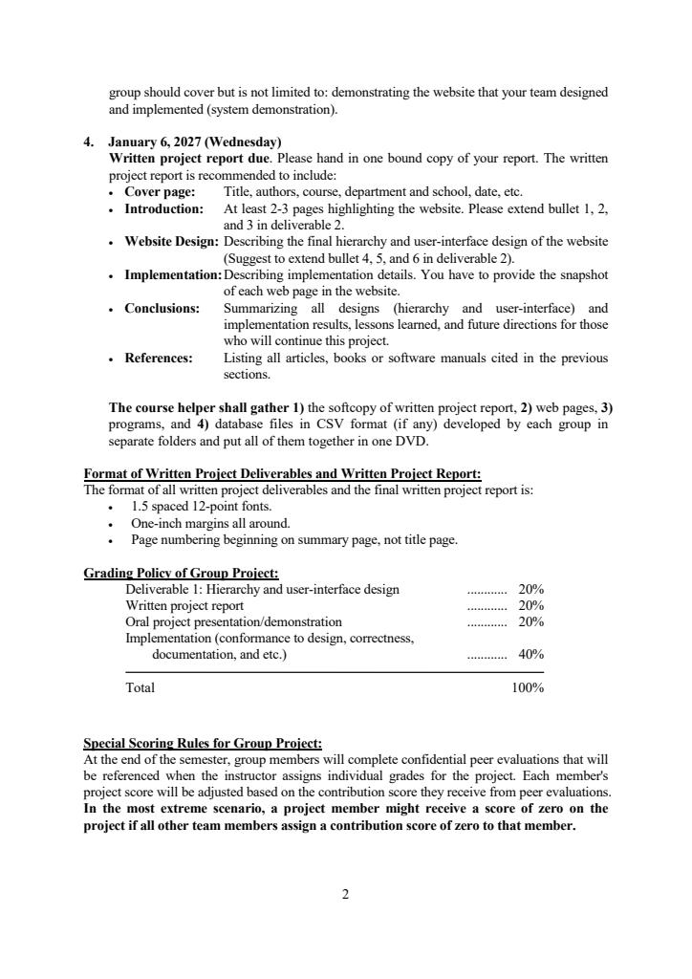

四、電子檔繳交規定
課程助教需蒐集各組以下資料：
- 書面專題報告電子檔
- 網頁檔案
- 程式原始碼
- CSV 格式資料庫檔案（若有）
並將各組資料分別存放於獨立資料夾後，統一燒錄至同一張 DVD。 [115-1資管系-網...計(Project) | PDF]

五、書面作業與期末書面報告格式
所有書面作業與期末報告格式如下：
- 使用 12 點字型。
- 行距為 1.5 倍行高。
- 四周頁邊界均為 1 英吋。
- 頁碼自摘要頁開始編排，不自封面頁開始。 [115-1資管系-網...計(Project) | PDF]

六、小組專題評分方式
評分項目 | 比例
第一次繳交成果（網站架構與介面設計） | 20%
書面專題報告 | 20%
口頭簡報／系統展示 | 20%
系統實作（與設計一致性、正確性、文件完整度等） | 40%
總計 | 100%
[115-1資管系-網...計(Project) | PDF]

七、小組專題特殊評分規則
學期末將進行組員之間的匿名同儕互評（Peer Evaluation）。
教師在評定個人成績時，會參考各組員獲得的貢獻度評分，據此調整個人專題成績。
在最極端的情況下，若某位組員被其他所有組員評定之貢獻度均為 0 分，則該組員的專題成績可能被評定為 0 分。 [115-1資管系-網...計(Project) | PDF]

